医学检验技术专业深度解读

一、培养目标
本专业培养能够践行社会主义核心价值观，传承技能文明，德智体美劳全面发展，具有一定的科学文化水平， 良好的人文素养、科学素养、数字素养、职业道德、创新意识，敬佑 生命、救死扶伤、甘于奉献、大爱无疆的职业精神，较强的就业创业能力和可持续发展的能 力，掌握本专业知识和技术技能，具备职业综合素质和行动能力，面向卫生行业基层医疗机 构临床检验技师、输血技师、病理技师等职业，能够从事临床医学检验、输（采供）血检验、 病理检验等工作的高技能人才。
二、师资力量
现有专兼职教师35人，其中高级职称12人、中级职称14人、初级职称9人，具有硕士及以上学位者20人，形成了一支师资力量雄厚、结构合理、年轻精干、富有激情活力的教学团队。主持并参与各级科研课题十余项，多人次主编、参编全国教材十余部，编写校本教材5部，发表论文30余篇，荣获各级教学比赛优秀指导教师奖，以及教学能手、学院优秀教师、优秀共产党员等荣誉称号。 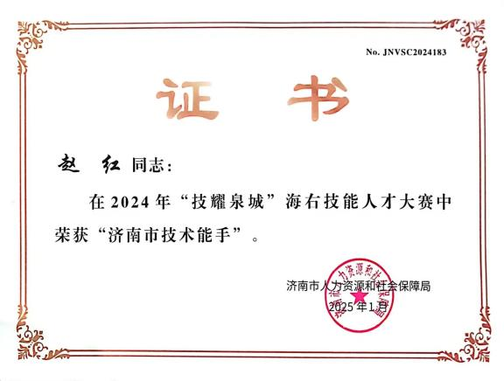 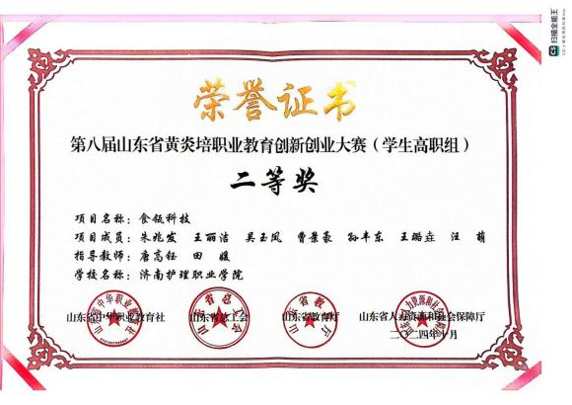
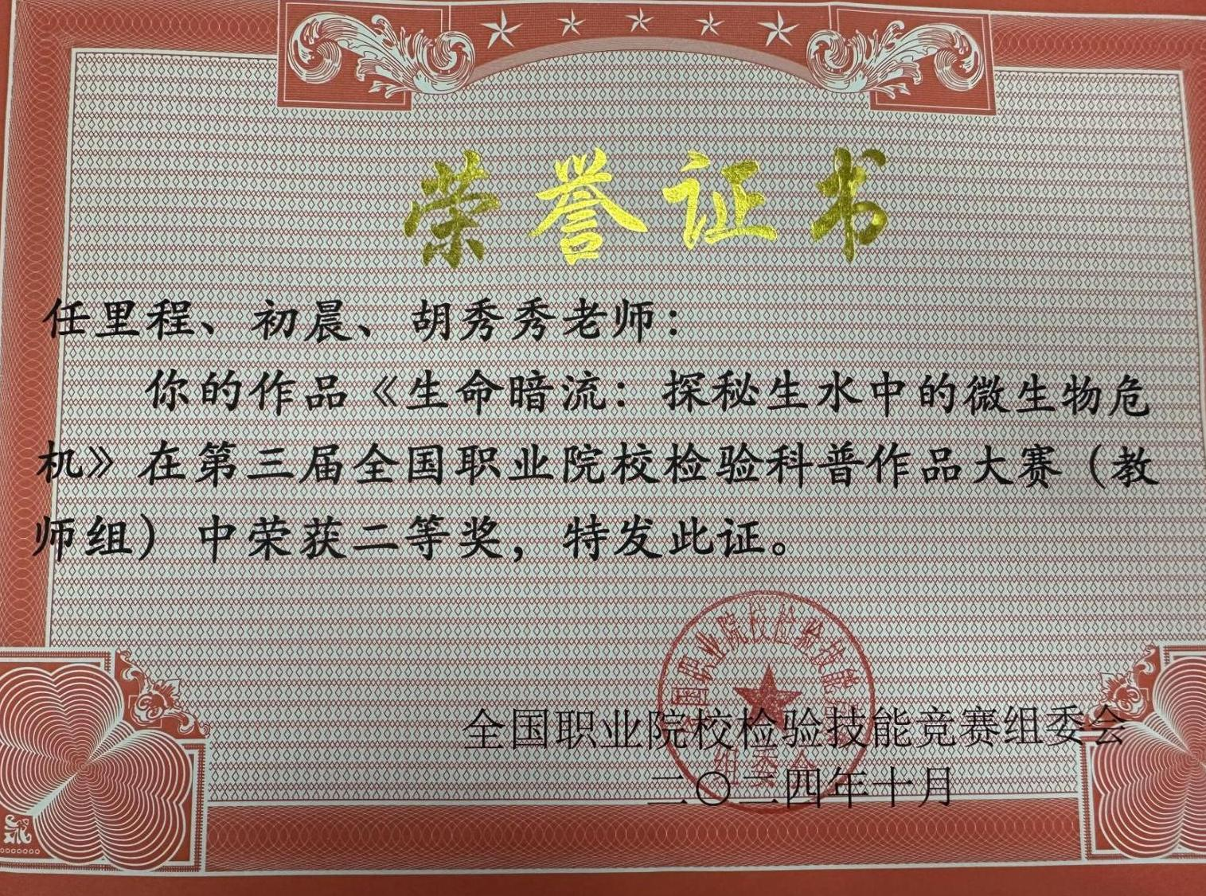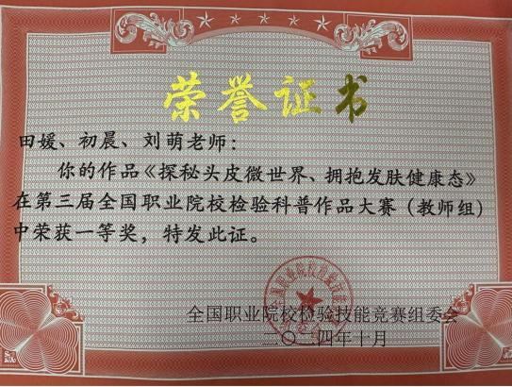
三、专业特色
医学检验技术专业是联系基础医学与临床医学的一门交叉专业、桥梁学科，运用物理学、化学、微生物学、免疫学等多学科的实验技术和现代化仪器，对取自人体的血液、体液、分泌物等材料进行实验室检查、检验，以获得反映病原体、病理变化和脏器功能状态等资料，从而为疾病的预防、鉴别诊断、健康管理提供科学依据。医学检验技术专业社会需求量大，就业前景好。
随着现代医学检验服务范围和新兴企业的出现，医学检验技术专业建设充分利用学校、医院、企业资源优势，协同打造“校企医”育人平台，产学研深度融合，形成三方互惠共赢、服务地方、服务人类健康的特色医学检验技术专业。
四、课程设置及考取证书情况
1.课程设置
根据专业培养目标和学院实际情况，开设有临床检验基础、生物化学检验、免疫学检验、微生物学检验、血液学检验和寄生虫学检验等核心课程，以及习近平新时代中国特色社会主义思想概论、思想道德与法治、英语、大学生就业指导与创业教育等公共课程，注重学生综合素质的提高及思想品德的培育，拓展了学生视野，增强了学生核心竞争力。
2.考取证书情况
医学检验技术专业学生毕业后从事该专业技术工作达到规定年限，可参加临床医学检验资格考试，考取临床医学检验技士（师）专业技术资格证书，该证书在全国范围内有效。从事本专业工作满3年可以考取输血技师资格证。学生在校期间可以考取“1+X”证书——WPS办公应用职业技能等级证书，做到双证书就业。
五、实训条件
1.校内实训基地
医学检验技术专业校内实训基地面积近1000平方米，建有显微互动实训室、检验综合实训室、微生物学检验实验室、生物化学检验实验室等标准化实训室，配备血细胞分析仪、全自动生化分析仪、医用压力蒸汽灭菌器、超低温冷藏柜、虚拟实验平台等各种先进的仪器设备供教学实训使用，拓展了学生课堂知识，提高了教学效率。
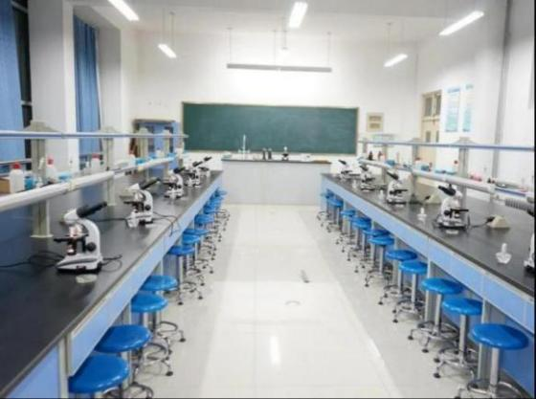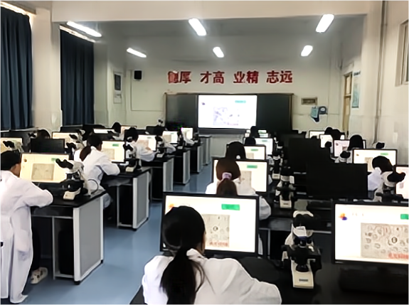
微生物检验实验室 显微互动实验室
2.校外实训基地
医学检验技术专业注重学生的实践操作能力的培养，与山东省立医院、山东大学齐鲁医院、山东中医药大学附属医院、山东大学第二医院、济南市中心医院、济南市儿童医院等省内外医疗机构以及济南金域医学检验有限公司、济南艾迪康医学检验中心有限公司、济南迪安医学检验中心有限公司、银丰基因科技有限公司等行业龙头企业建立实践教学实训基地，为学生提供实训、实习等机会，有效地保障了课程实训的质量。
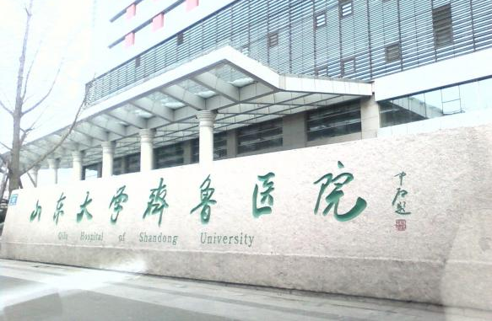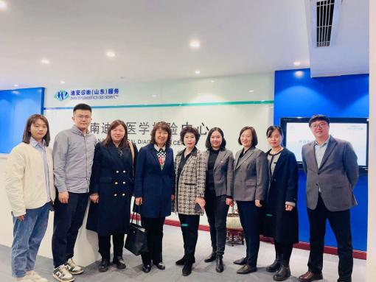
山东大学齐鲁医院 济南迪安医学检验中心有限公司
- 学生风采与学历提升
1.学生风采
我院医学检验技术专业学生近年来在各类赛事中崭露头角，屡创佳绩。在第六届中国青年志愿服务项目大赛中获得国家级金奖，在创益中国·未来计划中获国家级一等奖，全国职业院校检验科普作品大赛中获二等奖，在2022全国高校商业精英挑战赛创新创业竞赛中获省级二等奖，在第十三届“挑战杯”山东省大学生创业计划竞赛中获得省级银奖，在第九届山东省大学生科技创新大赛中获省级三等奖，在第七届山东省“互联网+”大学生创新创业大赛中获大赛铜奖，2021级学生发表国家级论文一篇，申请新型实用专利两项。2024年第三届全国职业院校科普大赛中一等奖2项，2等奖1项，山东省黄炎培职业教育创新创业大赛二等奖，第十六届山东省大学生科技节——“文旅杯”第五届山东省大学生医养健康创新创业大赛获二等奖。各类奖项，硕果累累，不仅培养学生勇于探索、善于解决问题的实践能力和创新能力，也让创新型青少年人才脱颖而出。
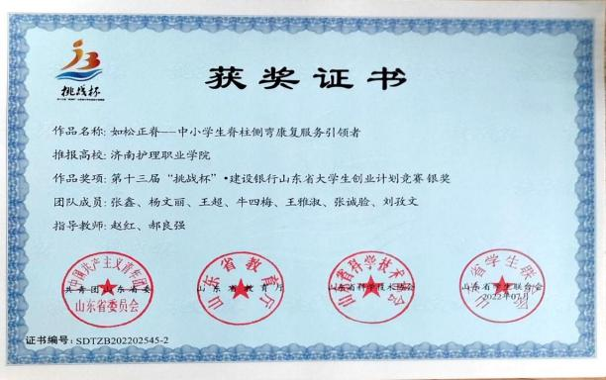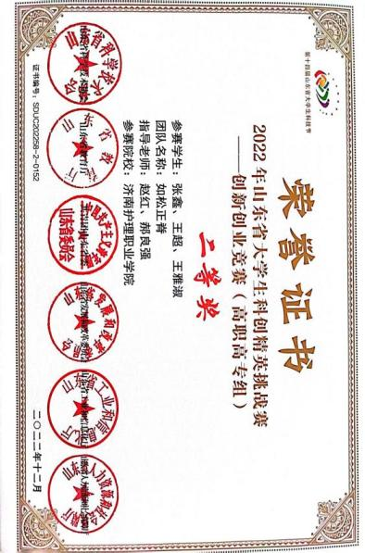
第十三届“挑战杯”山东省大学生创业计划竞赛省级银奖 2022全国高校商业精英挑战赛创新创业竞赛省赛二等奖
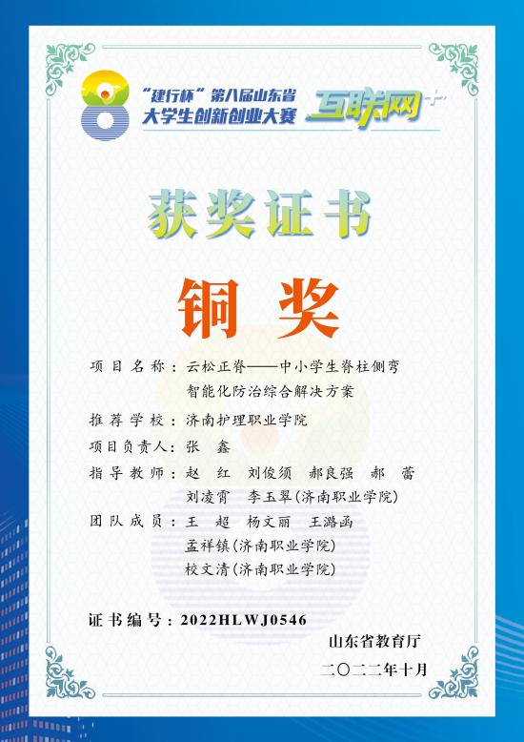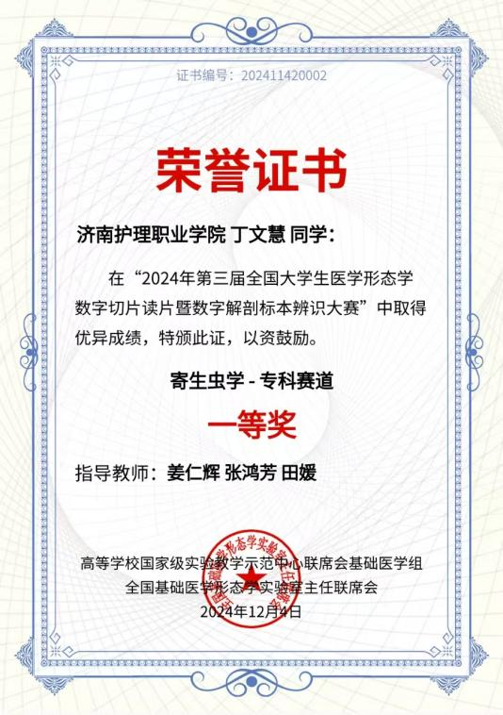
“建行杯”第八届山东省“互联网+”大学生创新创业大赛铜奖 2024第三届全国大学生医学形态学数字切片寄生虫赛道一等奖

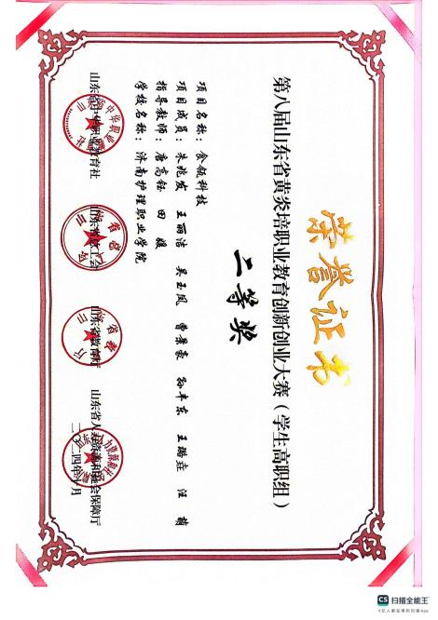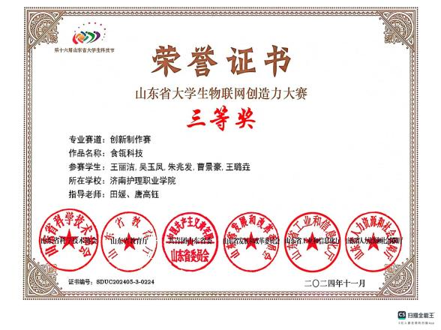
第八届山东省黄炎培职业教育创业大赛二等奖 山东省大学生物联网创造力大赛三等奖
2.技能大赛
医学检验技术专业致力于教育教学改革及学生岗位操作能力提升，完善了“系赛-院赛-省赛-国赛”四级大赛体系，达到了“以赛促教、以赛促学、以赛促建、以赛促研”的目的。该专业教师获得首届全国职业院校检验专业课程思政大赛一等奖，获得第五届全国职业院校教师检验技能大赛三等奖。
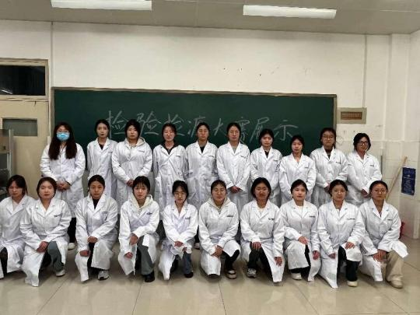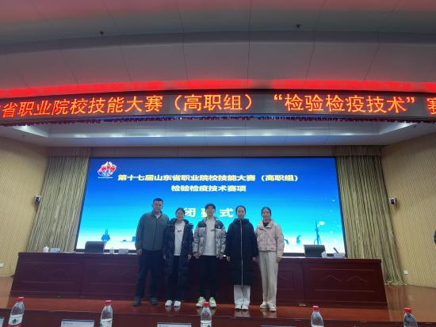
医学检验技术专业技能大赛
3.学历提升
学生毕业当年，可根据当年度国家教育部和山东省教育厅发布的专升本通知，报考医学检验技术本科等相关专业，参加全省统一的专升本考试。专升本毕业的学生，第一学历为本科学历。我院2024年医学技术系专升本通过率达到60 %以上，有82名同学顺利考入山东第一医科大学、山东青年政治学院、齐鲁医药学院等本科院校继续深造。
七、实习与就业
1.校外实习基地
学院地处省会济南，实习条件优越，校外实习基地包括山东省立医院、山东大学齐鲁医院、山东省千佛山医院、济南金域医学检验有限公司、艾迪康医学检验中心有限公司、济南迪安医学检验中心有限公司等30余所省内外医疗机构及医学检验机构，有效地保障了毕业实习质量。
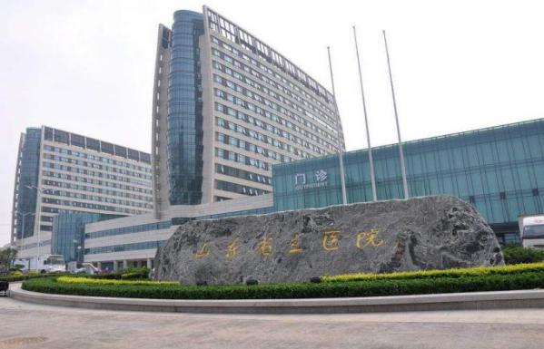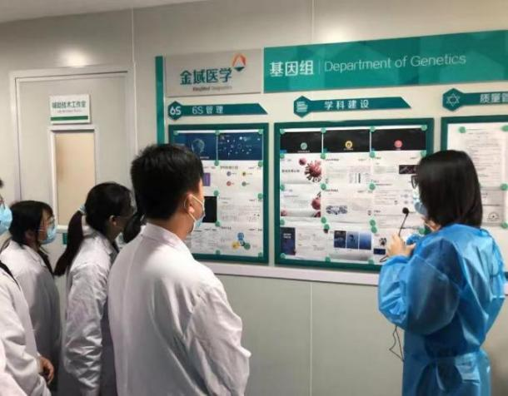
实习就业基地 山东省立医院 实习就业基地 济南金域医学检验有限公司
2.就业方向
主要面向各级医院检验科、血库，各级疾病预防控制中心，血站，检验检疫机构、计划生育服务等机构，以及各种独立实验室、医学生物试剂生产经营企业，从事医学检验等工作。
3.学生就业情况
学院建有完善的就业保障体系，在积极推动“实习与就业高度融合”的基础上，积极拓展就业新途径、新渠道，确保毕业生专业对口就业率达95%以上。毕业生平均就业率达97.5%。
八、丰富多彩的专业校园文化活动
医学检验技术专业各类专业教育活动丰富多彩，不定期举办各项专业相关的技能实训比赛、学术讲座和志愿服务活动等，不断提高医学检验技术专业教学质量和学生职业技能水平，提升学生对专业的认同感及认知度，培养学生的思维能力、动手能力和实践创新能力，丰富了学生的日常文化生活，为学生的求学生涯增光添彩。
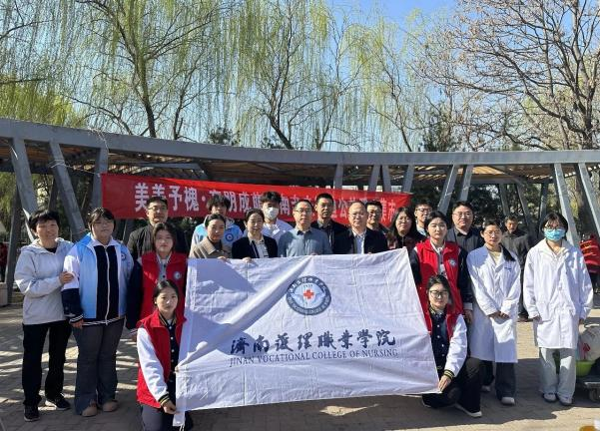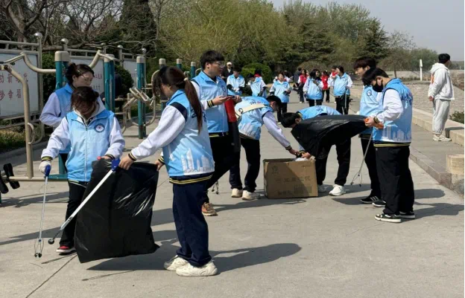
志愿服务活动

九、招生政策
本专业招收全日制高中毕业生和中职毕业生。
夏季高考考生需参加山东省统一组织的文化课考试。考生按照山东省教育招生考试院高职（专科）填报志愿的时间段登录省招考院网站填报济南护理职业学院高考志愿。
春季高考考生需参加山东省统一组织的文化考试和技能测试。考生按照山东省教育招生考试院高职（专科）填报志愿的时间段登录省招考院网站填报济南护理职业学院高考志愿。
十、贫困生资助
学院通过奖、贷、助、补、免等多种资助方式帮助学生完成学业。家庭经济困难学生可申请助学贷款、“绿色通道”、奖助学金、学费减免、勤工助学等资助项目。资助条件和标准由学院根据学生家庭经济情况，按照省财政厅、省教育厅等5部门《山东省学生资助资金管理办法》（鲁财科教〔2022〕17 号）以及学院相关规定执行。
十一、收费标准
学费标准按照《山东省发展和改革委员会 山东省财政厅 山东省教育厅关于规范完善高校学费收费政策的通知》(鲁发改价格〔2023〕559号)文件执行。退费按照国家和省相关规定执行。
十二、联系方式
专业带头人：任里程 18954545406
医学检验教研室主任：初晨 15628991728
招生咨询电话：（0531）58164412、59532205、59822206

